**TRƯỜNG ĐẠI HỌC CÔNG NGHỆ THÔNG TIN &**

**TRUYỀN THÔNG VIỆT HÀN**

**KHOA KHOA HỌC MÁY TÍNH**



**ĐỒ ÁN CƠ SỞ 1**

**Đề tài: LIGHT SHOP**

**Trang web thương mại điện tử**

Sinh viên thực hiện: **Nguyễn Phỉ Thuận**

**Đặng Sỹ Hoài Nam**

Lớp: **22IT2B**

Giảng viên hướng dẫn: **ThS. Dương Thị Mai Nga**

***Đà Nẵng, tháng 06 năm 2023***

**TRƯỜNG ĐẠI HỌC CÔNG NGHỆ THÔNG TIN &**

**TRUYỀN THÔNG VIỆT HÀN**

**KHOA KHOA HỌC MÁY TÍNH**



**ĐỒ ÁN CƠ SỞ 1**

**LIGHT SHOP**

**Trang web thương mại điện tử**

Sinh viên: **Nguyễn Phỉ Thuận** Mã: **22IT.B201**

**Đặng Sỹ Hoài Nam** Mã: **22IT.B140**

Giảng viên hướng dẫn: **ThS. Dương Thị Mai Nga**

***Đà Nẵng, tháng 06 năm 2023***

# 

# **MỞ ĐẦU**

1. Giới thiệu

Trong thời đại công nghệ phát triển như hiện nay, việc mua sắm trực tuyến đang trở thành một xu hướng phổ biến. Trang web thương mại điện tử đã trở thành một nền tảng quan trọng trong việc tiếp cận và thúc đẩy giao dịch thương mại qua mạng. Trong báo cáo này, chúng tôi xin giới thiệu về LightShop - một trang web thương mại điện tử nổi bật và mang tính đột phá trong lĩnh vực này.

2. Mục tiêu của đề tài

Mục tiêu của đề tài nhằm xây dựng một trang web bao gồm các chức năng: mua sắm, thanh toán, đặt hàng,…nhằm bán và giới thiệu rộng rãi các mặt hàng như: thời trang, thiết bị điện tử, đồ gia dụng,…với các chi tiết mặt hàng cũng như giá cả một cách chính xác nhất. Trang web sẽ cung cấp trải nghiệm mua sắm tốt cho khách hàng.

3. Nội dung và kế hoạch thực hiện

*Nội dung cụ thể của trang web bao gồn các phần sau :*

1. Trang chủ: Giao diện tổng quát, bao gồm: các mặt hàng, sản phẩm nổi bật, các chức năng của web: tìm kiếm sản phẩm, Shoplive, menu, thông báo, giỏ hàng, thanh toán, liên hệ,...
2. Giỏ hàng: Thêm và xóa sản phẩm, hiển thị thông tin sản phẩm, cập nhật số lượng sản phẩm, tính toán tổng giá trị, tính toán phí vận chuyển, tiến hành thanh toán, lưu giữ thông tin.
3. Tiện ích: Thanh toán hóa đơn thông qua ví điện tử hoặc thẻ cào, shoplive: các video review sản phẩm, đánh giá và nhận xét chân thật nhất về sản phẩm.
4. Theo dõi đơn hàng: Giúp người dùng theo dõi được các đơn hàng đang chờ xác nhận, đang vận chuyển, đã giao.
5. Cài đặt: Cung cấp các tính năng cho người dùng như: tài khoản và bảo mật, địa chỉ giao hàng, cài đặt thông báo, đang theo dõi, trở thành người bán hàng, điều khoản LightShop, trung tâm trợ giúp, đăng nhập và đăng xuất.

*Kế hoạch thực hiện bao gồm các bước sau :*

1. Lên kế hoạch: Xác định các chức năng, yêu cầu, giao diện và nội dung của trang web.
2. Thiết kế giao diện: Tạo ra một giao diện thân thiện với người dùng, dễ sử dụng và thể hiện được các chức năng và tính năng của trang web .
3. Phát triển: Xây dụng các tính năng và các chức năng của trang web, đồng thời kết nối với cơ sở dữ liệu để quản lí các thông tin về sản phẩm và dịch vụ.
4. Kiểm thử và triển khai: Kiểm tra và đảm bảo tính ổn định của trang web, đồng thời triển khai trên các thiết bị và trình duyệt để mọi người có thể truy cập được trang web một cách thuận tiện nhất.

4. Bố cục báo cáo

Chương 1. Tổng quan về trang web.Trong chương này, báo cáo trình bày các khái niệm, kiến thức và kỹ năng cần thiết.

Chương 2. Phân tích thiết kế trang web. Nội dung chương bao gồm các : Yêu cầu, thiết kế, kết chương.

Chương 3. Xây dựng trang web . Nội dung bao gồm : Phía người dùng, Giao diện, kết chương.

Cuối cùng là *Kết luận*, *Tài liệu tham khảo* và *Phụ lục* liên quan đến đề tài

**LỜI CẢM ƠN**

Chúng em xin gửi lời cảm ơn chân thành đến GVHD Ths.Dương Thị Mai Nga đã tận tình hỗ trợ và dẫn dắt nhóm chúng em trong quá trình thực hiện đồ án cơ sở. Bằng sự am hiểu, kiến thức sâu rộng và kinh nghiệm giảng dạy của mình, cô đã giúp chúng em định hướng, đề ra kế hoạch cụ thể và kiểm tra tiến độ công việc. Một lần nữa, chúng em xin gửi lời cảm ơn sâu sắc đến cô Dương Thị Mai Nga .

*Sinh viên,*

# Nguyễn Phỉ Thuận Đặng Sỹ Hoài Nam

NHẬN XÉT CỦA GIẢNG VIÊN HƯỚNG DẪN

# 

# 

# 

# 

# 

# **MỤC LỤC**

MỞ ĐẦU 1

1. Giới thiệu 1

2. Mục tiêu của đề tài 1

3. Nội dung và kế hoạch thực hiện 2

4. Bố cục báo cáo 2

Chương 1. TỔNG QUAN VỀ TRANG WEB..…………………………………………….7

1. Khái niệm về trang web 7

2. Kiến thức và những kỹ năng cần thiết 7

3. Kết chương 1 7

Chương 2. PHÂN TÍCH THIẾT KẾ TRANG WEB……………………………………...8

1. Yêu cầu 8

2. Thiết kế 8

3. Kết chương 2 8

Chương 3. XÂY DỰNG TRANG WEB 9

1. Phía người dùng 9

2. Giao diện 9

3. Kết chương 3 14

KẾT LUẬN 15

1. Kết quả đạt được 15

2. Hướng nghiên cứu 15

**Chương 1. TỔNG QUAN VỀ TRANG WEB**

## 1. KHÁI NIỆM VỀ TRANG WEB:

Trang web là một tập hợp các tài liệu được kết hợp với nhau thông qua các liên kết siêu văn bản, cho phép người dùng truy cập vào các thông tin, nội dung, sản phẩm trực tuyến.

## 2. KIẾN THỨC VÀ KỸ NĂNG CẦN THIẾT:

* HTML: Là ngôn ngữ đánh dấu siêu văn bản được sử dụng để tạo nội dung trên trang web.
* CSS: Là ngôn ngữ thiết kế cho trang web, cho phép kiểm soát cách thức nội dung trên trang web được trình bày.
* JavaScript: Là ngôn ngữ lập trình được sử dụng để thêm tính năng động cho trang web.
* Công cụ phát triển: Các công cụ phát triển như Visual Studio Code, Brackets, … được sử dụng để viết mã và thiết kế trang web.
* Các công cụ kiểm thử: Các công cụ kiểm chứng lỗi trên trang web như Chrome DevTools, Firefox Developer Tools.

## 3. Kết chương 1

Thông qua việc tìm hiểu và nghiên cứu các kiến thức cơ bản chúng em sẽ làm ra một trang web mua-bán hàng dựa theo những kiến thức trên. Trong chương tiếp theo, chúng em sẽ trình bày chi tiết về quá trình thực hiện đề xuất và các kết quả thực hiện của đồ án.

# **Chương 2. PHÂN TÍCH THIẾT KẾ TRANG WEB**

## Yêu cầu

Trước khi thiết kế trang web, chúng em đã xác định các yêu cầu cần thiết nhằm đảm bảo sự hài lòng của người dung. Các yêu cầu này bao gồm:

1. Giao diện thân thiện với người dùng: Trang web cần có một giao diện bắt mắt và dễ sử dụng để người dùng có thể tìm kiếm thông tin một cách dễ dàng nhất.
2. Các tính năng tối ưu: Trang web cần tích hợp các tính năng như tìm kiếm, lọc sản phẩm,đặt hàng và thanh toán để người dùng có thể dễ dàng mua sản phẩm của các mặt hàng trong trang web.
3. Đa dạng sản phẩm: Trang web cần cung cấp đa dạng sản phẩm từ thời trang, phụ kiện, thiết bị điện tử, đồ gia dụng,…

4. Tốc độ tải trang nhanh: Một thời gian chờ lâu sẽ làm mất hứng thú của khách hàng khi truy cập vào trang web.

## Thiết kế

Sau khi xác định các yêu cầu cần thiết, chúng em đã tiến hành thiết kế trang web theo các bước như sau:

1. Định hình các yêu cầu: Xác định các yêu cầu số 1, 2, 3, 4 và các chức năng cần có nhằm đáp ứng những yêu cầu trên.
2. Tạo wireframe: Thiết kế layout cho trang web dựa vào các yêu cầu ở bước 1
3. Xác định giao diện: Chọn màu sắc, font chữ và hình ảnh phù hợp với hàng thể thao cho trang web.
4. Thiết kế các chức năng: Xây dựng các chức năng tìm kiếm, lọc sản phẩm, đặt hàng và thanh toán cho trang web.

## Kết chương 2

Sau khi hoàn thành phân tích thiết kế, trang web sẽ được triển khai xây dựng với giao diện và chức năng tối ưu nhất, đáp ứng các yêu cầu và nhu cầu của người dùng.

# **Chương 3. XÂY DỰNG TRANG WEB**

## Phía người dùng

Hệ thống trang web thương mại điện tử - LightShop đã đạt được các kết quả như sau:

1. Giao diện thân thiện với người dùng: Giao diện trang web được thiết kế đẹp và thân thiện, giúp người dùng có thể tìm kiếm và mua sắm sản phẩm một cách dễ dàng.
2. Tìm kiếm và lọc sản phẩm: Các tính năng tìm kiếm và lọc sản phẩm trên trang web giúp người dùng có thể tìm kiếm và mua sắm sảm phẩm một cách nhanh chóng và thuận tiện.
3. Đặt hàng thanh toán online: Người dùng có thể đặt hàng và thanh toán trực tuyến thông qua trang web một cách tiện lợi và an toàn.
4. Chức năng phản hồi và đánh giá: Người dùng có thể gửi phản hồi và đánh giá về sản phẩm, trang web để chúng em có thể cải tiến sản phẩm và trang web một cách tốt nhất.

## Giao diện

1. Tông màu: Trang web sử dụng chủ yếu màu xanh dương đậm và màu trắng xám và sử dụng các phối màu phù hợp khác để tạo nên một trang web thân thiện với người dùng.
2. Trình bày sản phẩm

Sau đây chúng em xin trình bày một số hình ảnh về sản phẩm:

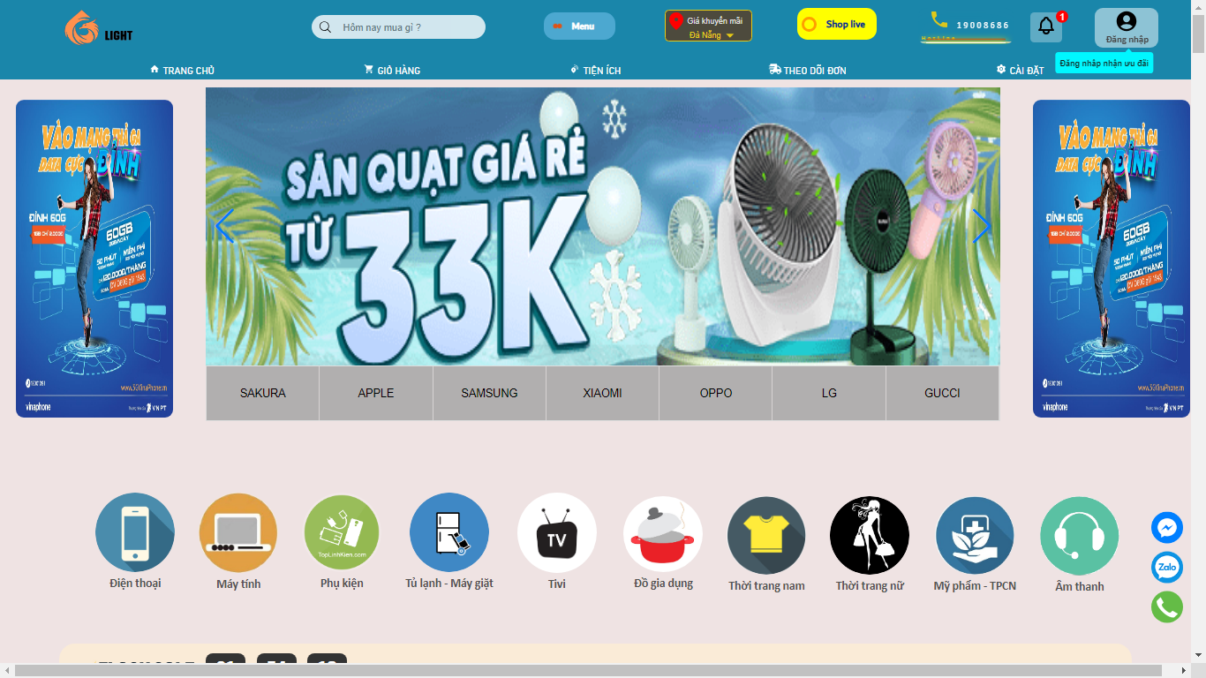

Hình 1. Trang chủ

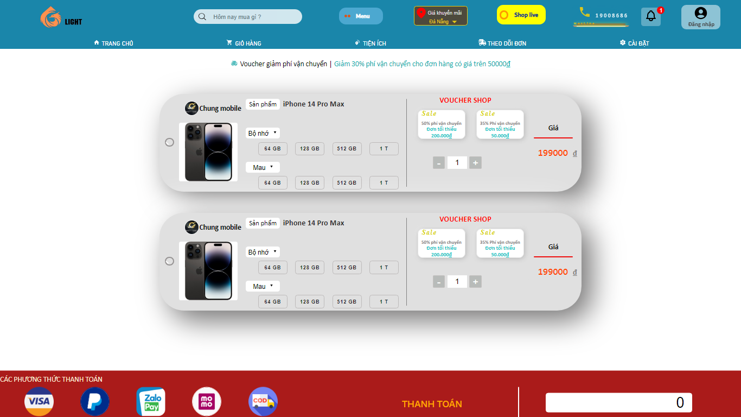

Hình 2. Giỏ hàng

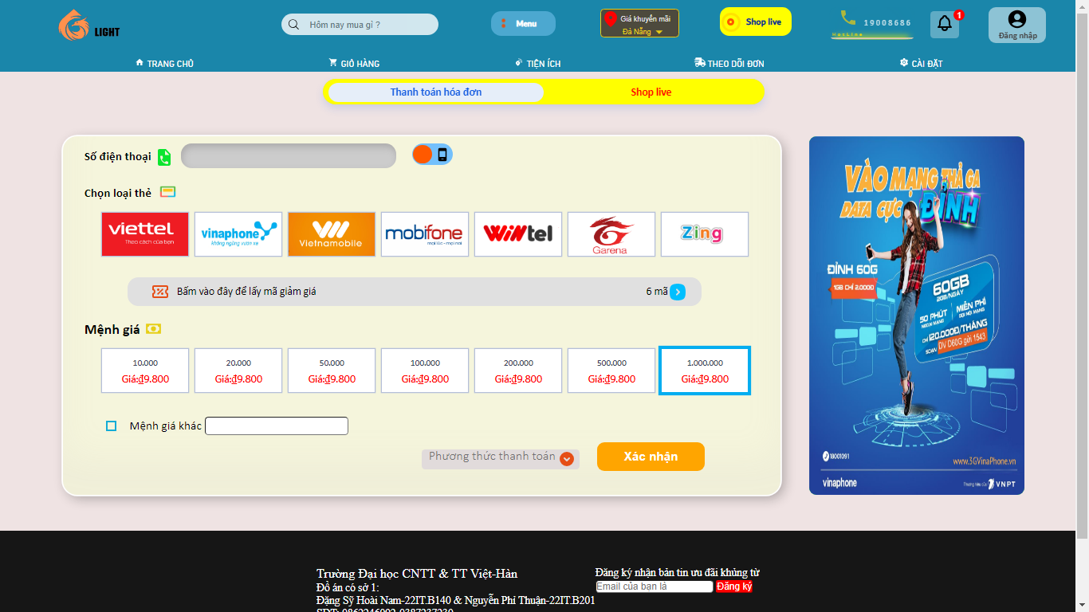

Hình 3. Tiện ích (thanh toán)

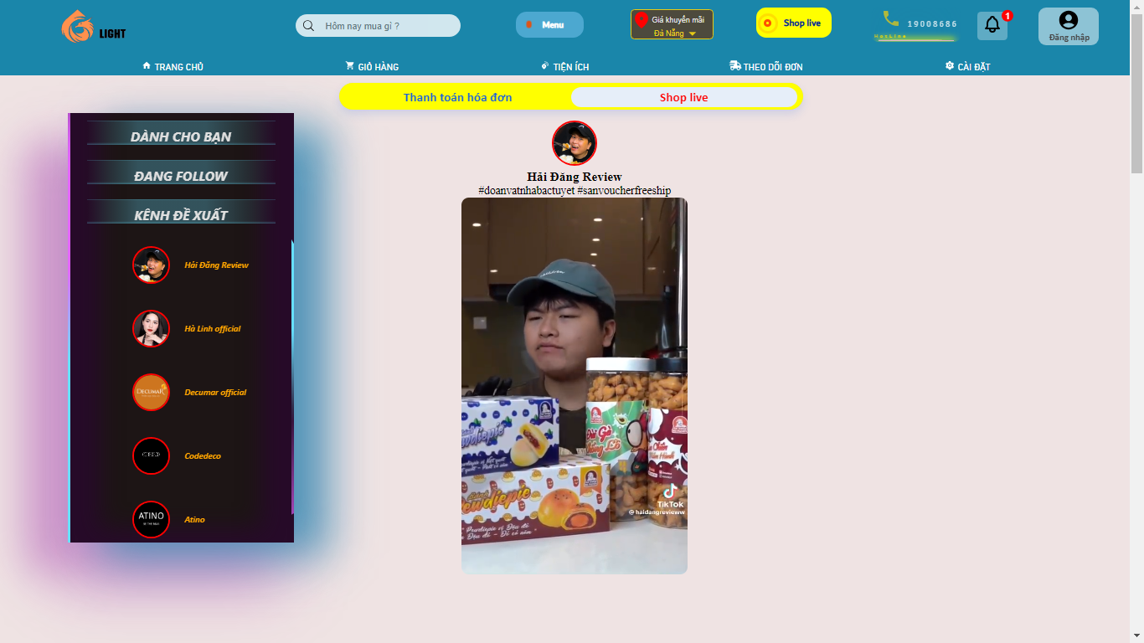

Hình 4. Tiện ích (Shop live)

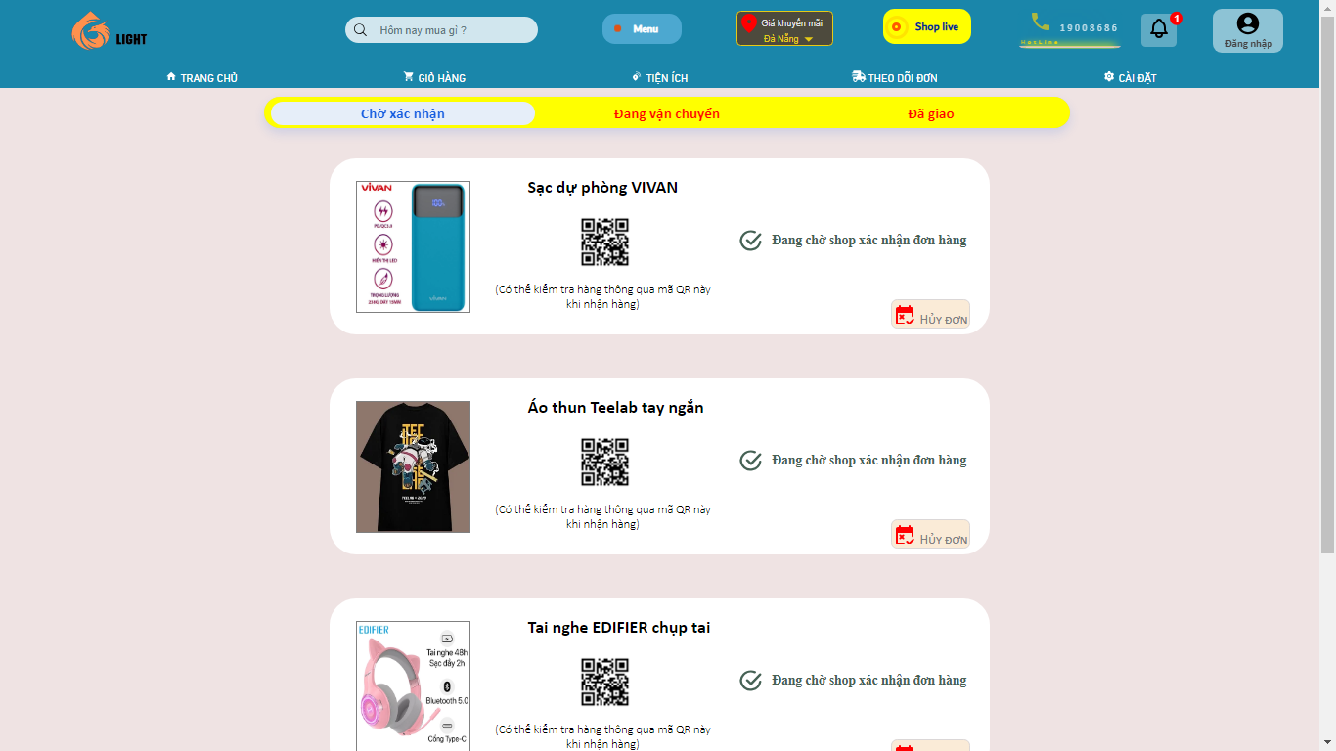

Hình 5. Theo dõi đơn

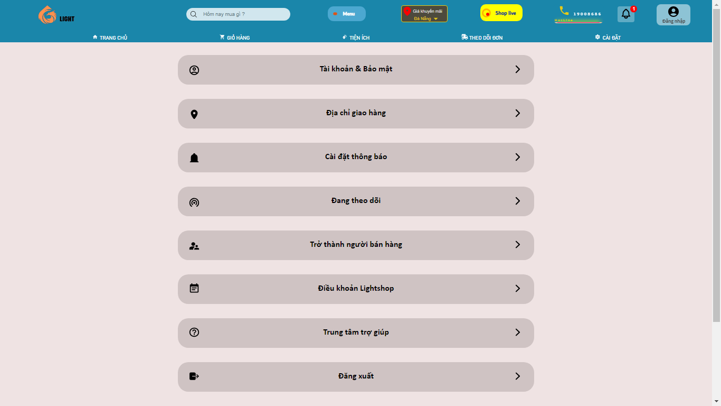

Hình 6. Cài đặt

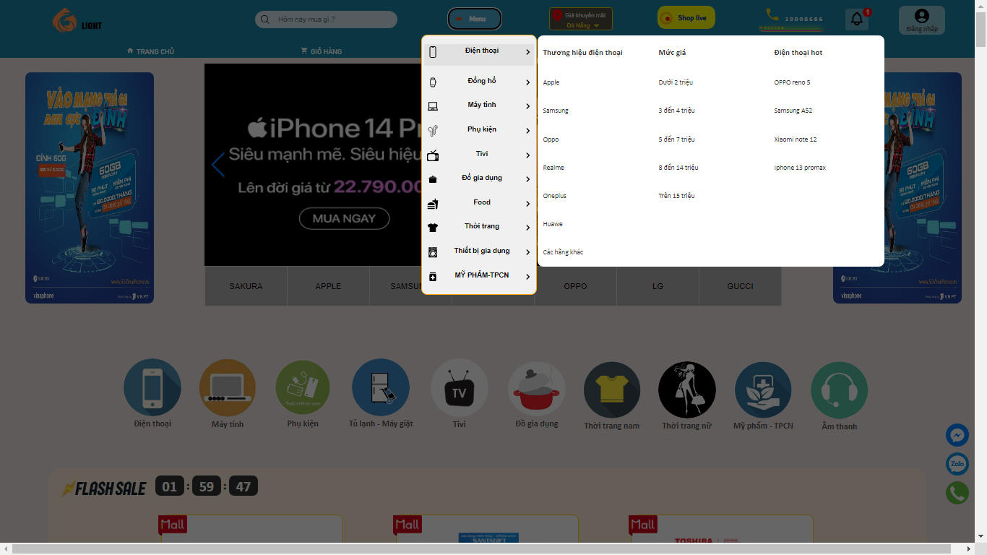

Hình 7. Menu

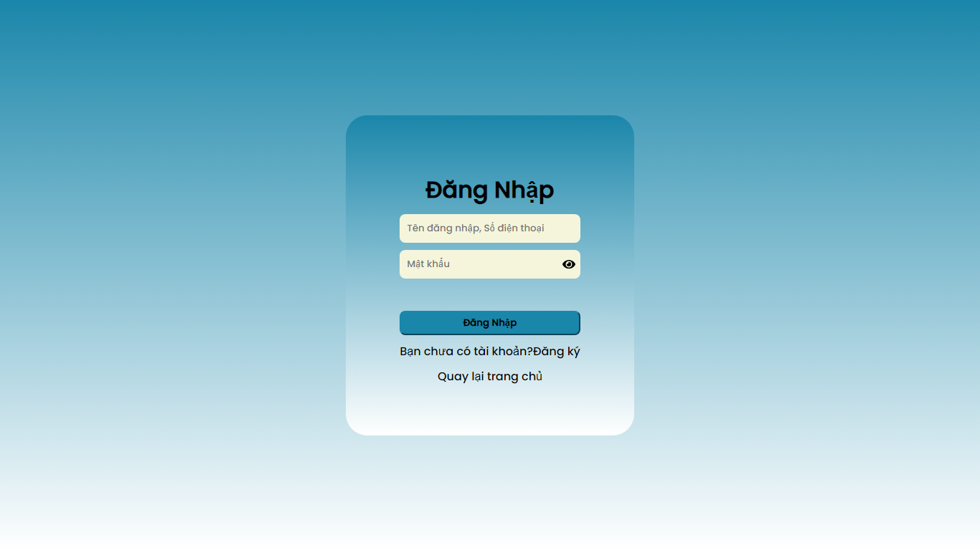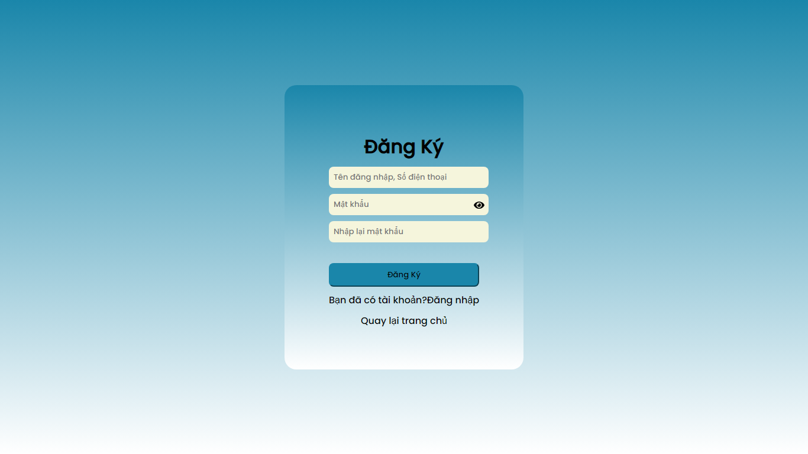

Hình 8. Đăng nhập – Đăng ký

## 3. Kết chương 3

Với các kết quả và chức năng như trên, hệ thống trang web thương mại điện tử - LightShop đã đem lại sự hài lòng và thuận tiện cho người dùng trong việc mua-bán sản phẩm của các mặt hàng, theo dõi đơn hàng. Giao diện trang web cũng được thiết kế để mang đến trải nghiệm tốt nhất cho người dùng. Các tính năng được tích hợp trên trang web cũng giúp cho người bán-người mua có thể quản lí, bán hàng dễ dàng và hiệu quả hơn.

# 

# **KẾT LUẬN**

1. **Kết quả đạt được**

Trong quá trình thực hiện đồ án, chúng em đã học được rất nhiều về lập trình web và phát triền website. Chúng em đã tìm hiểu các kỹ thuật lập trình như HTML, CSS và Javascript để thiết kế và xây dựng trang web thương mại điện tử.

1. **Hướng nghiên cứu**

Với những hạn chế và tồn tại nêu trên, hướng nghiên cứu …dự kiến như sau:

* Tìm hiểu :

Chúng em sẽ tìm hiểu các công nghệ mới nhất hiện nay để phục vụ việc lập trình web hiện đại hơn như : Angular, NodeJS,…

* Chúng em sẽ khai thác và đào sâu hơn các công nghệ lập trình web để tối ưu về mặt giao diện lẫn các tính năng hiện đại và tối ưu nhất nhắm mục đích giúp người dùng và người quản trị dễ dàng sử dụng nhất trong tương lai.

1. **TÀI LIỆU THAM KHẢO**

* https://shopee.vn/
* https://www.lazada.vn/

x

x

x

**PHỤ LỤC**

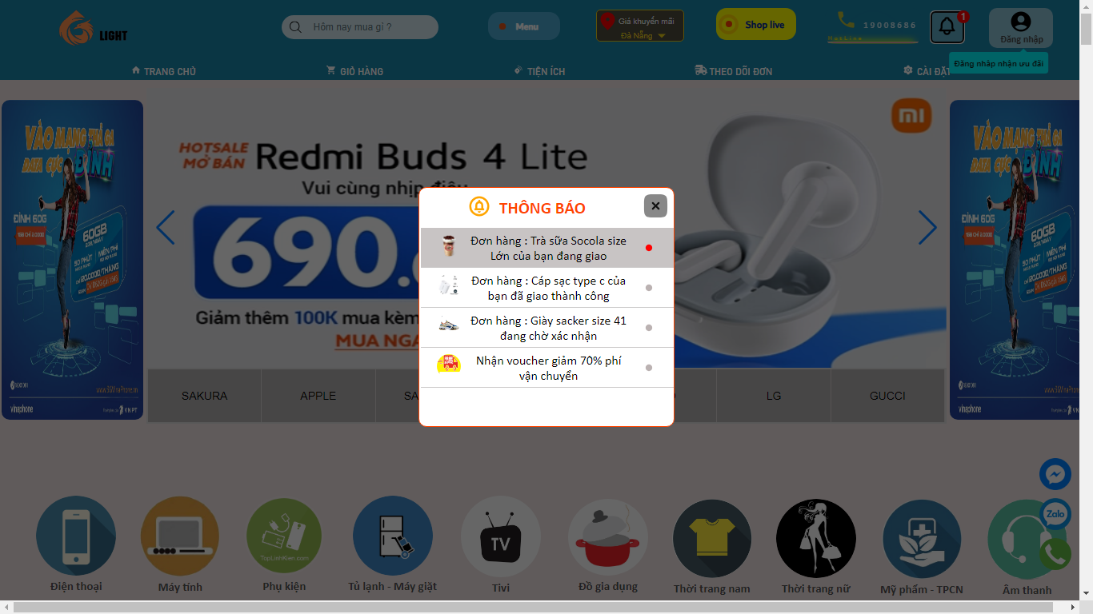

Hình 9.1 Thông báo

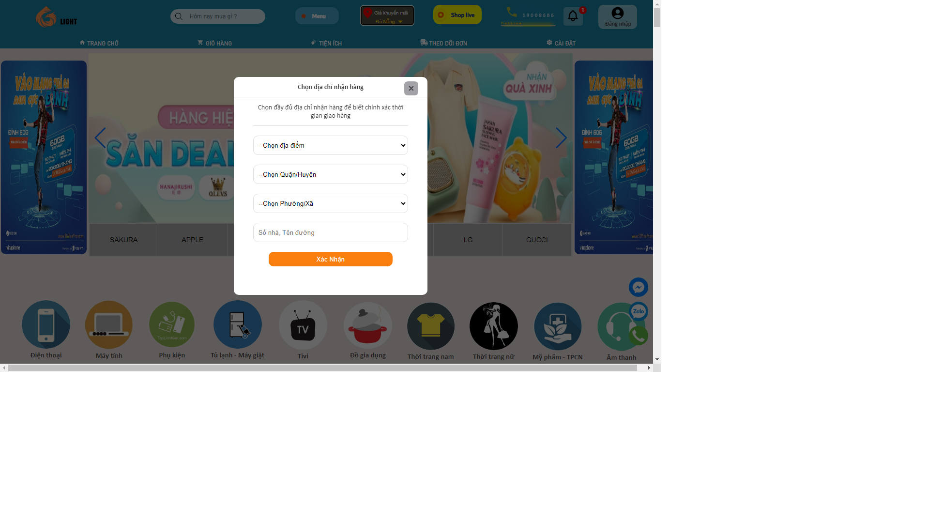

Hình 9.2 Chọn địa chỉ giao hàng

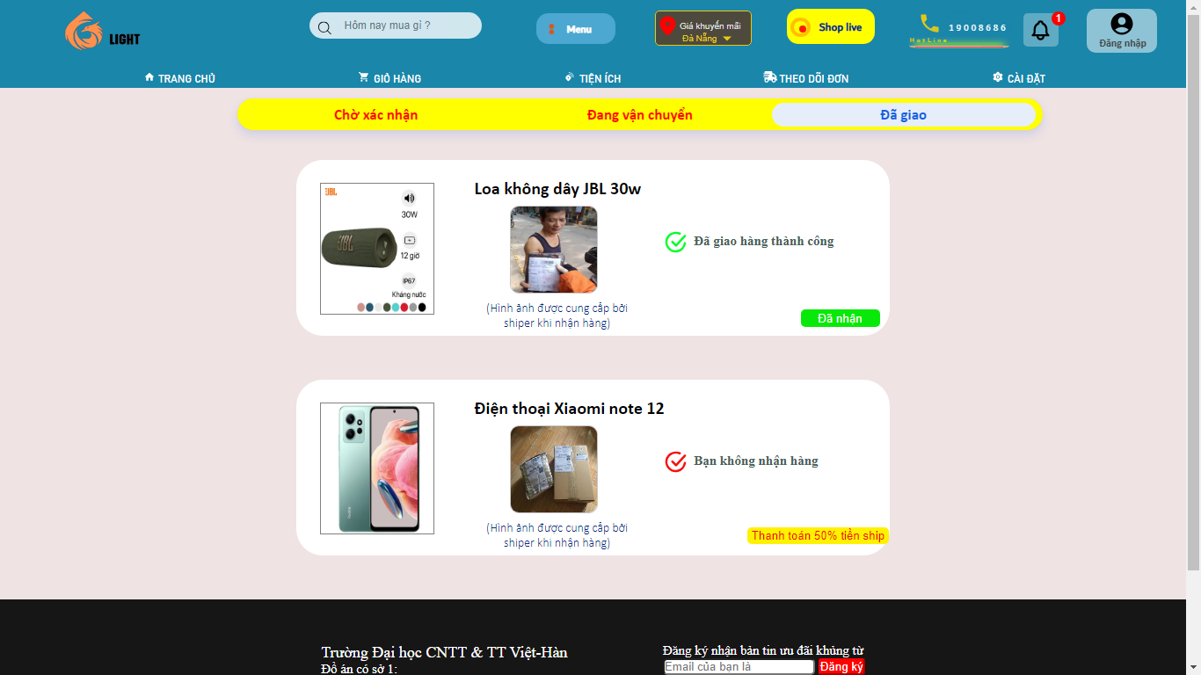

Hình 9.3 Giao hàng

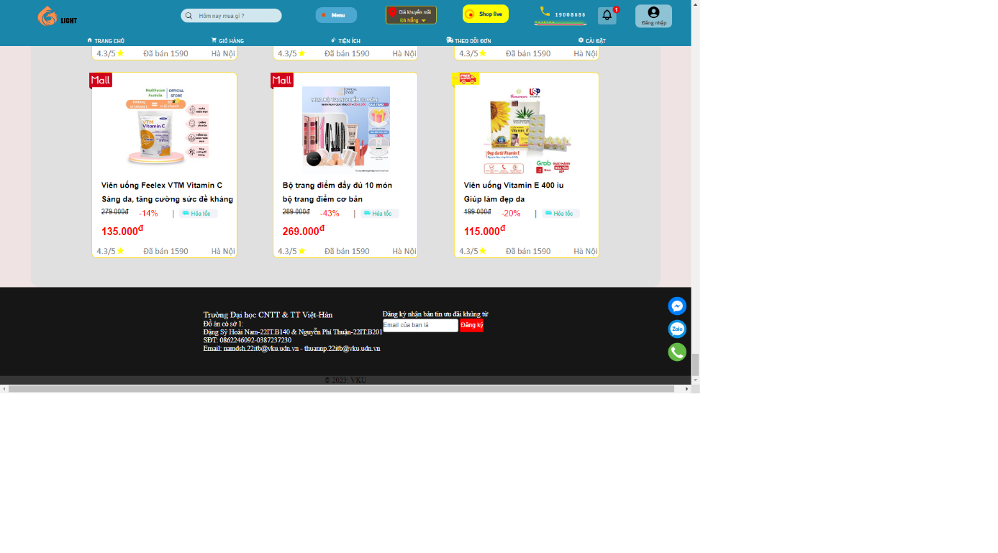

Hình 9.4 Footer